南通市生态故园东侧围墙外
道路整修工程招标文件
一、项目基本概况
因南通市生态故园工程建设的施工，故园围墙外东侧道路破坏严重，泥泞不堪，影响村民出行，村民上访不断，经与村居多次协商，决定对此道路进行修整。具体招标内容详见项目需求。
二、投标人资格要求
1、具有独立承担民事责任的能力、良好的商业信誉和健全的财务会计制度、履行合同所必需的设备和专业技术能力。
2、申请人的资质条件：具备必要的施工资质和施工能力。施工人员具备必要的施工工艺及安全生产意识。
3、企业和建造师业绩要求：2015年1月1日以来类似建筑工程业绩资料，现场负责工程的项目经理需具备建筑或市政二级建造师资格。
4、信誉要求：企业没有因骗取中标或者严重违约以及发生重大工程质量、安全生产事故等问题，被有关部门暂停投标资格并在暂停期内的。
三、投标保证金、报价及付款方式
投标人需提供投标保证金人民币贰仟元整（现金）。开标后退还（无息），中标单位在签订合同施工结束验收合格后退还（无息），因中价人原因导致合同不能在规定时间内签订或导致需重新认价的，保证金不予返还。
报价内容：
本工程最高限价80000元。项目需求特征要求的项目内容（投标人根据项目需求及施工要求，充分考虑施工过程中各个环节的各项所需）：包括主材、辅材、人工费、税金、管理费、建筑垃圾外运等费用及投标人认为需要发生的全部费用。报价一次性包定，结算时不作调整。
付款方式：
- 施工结束经验收合格后付合同总价的90%；
- 余10%作为质量保证金，正常使用1年期满无质量问
题后一次付清（无息）。
四、验收要求：在接到施工单位以书面形式提出验收申请后，在10个工作日内及时组织相关专业技术人员共同参与验收，并出具验收报告，作为支付货款的依据。
五、投标文件报送及资料要求
1、投标文件正、副本各一份；并标注。若有差异，以正本为准。
2、价格部分内容包括综合单价和总价（报价单见附件）。
3、技术标部分内容包括（但不限于）下列材料：
a、法人证明书或法人授权委托书；
b、企业营业执照；
c、项目经理具备相应的注册建造师二级及以上资质证书及具有有效的安全生产考核合格证书（B证）；
d、企业安全生产许可证；
e、企业及项目经理近二年的类似工程业绩（江苏省内）。
以上材料的复印件均需盖红章。原件备查（核对）。
六、项目具体需求
1、道路长约160m，宽约3.6m，总面积约600㎡（暂定）。
道路结构层参照图集12J003，C1页，车行混凝土路面，具体如下图：
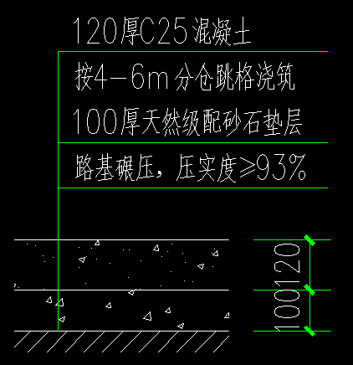
本工程混凝土厚度采用120mm,道路坡度2%,向河道自由排水。路基需要碾压压平，原路面的清理及土方的外运或者填补由施工单位自行现场勘查，并算入到最终报价中。新建道路在与原路面衔接处需设置伸缩缝。施工方法及质量须符合国家相关标准。本工程严禁使用不合格或不符合设计要求的材料，一经发现，限期退场，不按要求退场的, 造成的损失由承包人负责。如购进的材料设备与提供的样品不一致时, 由承包人无条件退货, 造成的损失由承包人负责。
2、中标人不得用以任何方式转包或分包本工程项目。
3、运输及施工安全，中标人自行负责。
4、服从业主单位的管理，文明施工。
5、若中标单位无法响应或违反招标文件相应要求，建设单位可立即结束合同相关内容，没收其保证金，保留追究中标单位的法律责任。
七、现场踏勘
投标人自行踏勘，费用自理。
八、中标原则
在符合质量和服务的前提下，采取最低报价中标法的方法确定中标单位。各投标人根据施工要求，总报价最低者中标。
九、报价截止时间、地点及相关要求
报价截止时间:2018年8月10日下午2时（开标时间暂定同报价截止时间，如有变动，另行通知）。
报价地点:南通市民政局1914会议室。
联系人:王磊。联系电话:15896211850.
报价时，法人代表亲自参加的请出具本人身份证件，法人代表委托他人参加的请出具法人委托书，委托人请出具本人身份证件。

附:报价单
南通市生态故园东侧围墙外道路整修工程报价单
投标单位（盖章）：
序号 | 项目名称 | 单位 | 数量 | 综合单价（元/㎡） | 金额（元） | 备注
1 | 道 路 | ㎡ | 600（暂定） |  |  | 按㎡报价，按实结算
总报价
注：综合单价一次性包死，不作调整。具体做法见项目需求。本工程最高限价80000元，计算总价时，道路面积按暂定的600㎡计量。
由于施工天气较为炎热，施工单位应注意高温养护成品，本工程工期为10天。
法定代表人或其授权代表（签字或盖章）：

分值汇总表
投标人 | 技术标 | 商务标 | 总分 | 排名
总分

根据打分汇总排名，确定了 为第一中标候选人。
参与人员签字：

签 到 表
序号 | 参与单位 | 联系人 | 联系电话
1
2
3
4
5
6
7
8
9
10

